ВОПРОС В1.
С помощью приведенной ниже карты сравните средние температуры января в точках, обозначенных на карте буквами А, Б, В. Расположите эти точки в порядке увеличения средней температуры января в данных точках.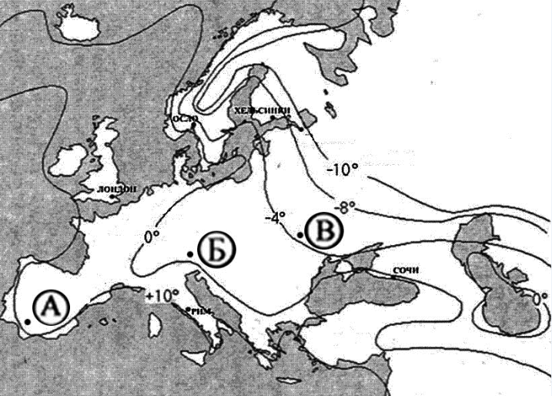
ВБА
С помощью карты сравните среднюю температуру воздуха в январе в точках, обозначенных на карте буквами А, Б, В. Расположите эти точки в порядке увеличения в них температуры воздуха в январе.
Средняя температура воздуха на уровне земной поверхности в январе, в °
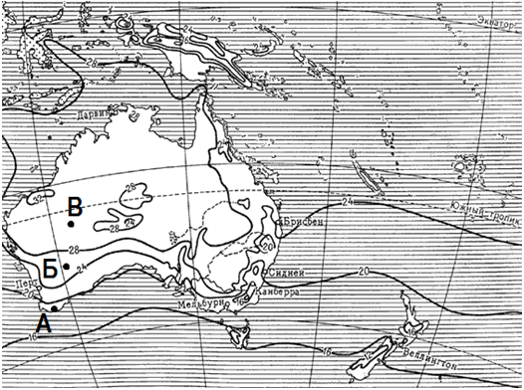
АБВ
С помощью карты сравните среднегодовое количество атмосферных осадков в точках, обозначенных на карте буквами А, Б, В. Расположите эти точки в порядке увеличения количества осадков, выпадающих в них.
Среднегодовое количество атмосферных осадков.
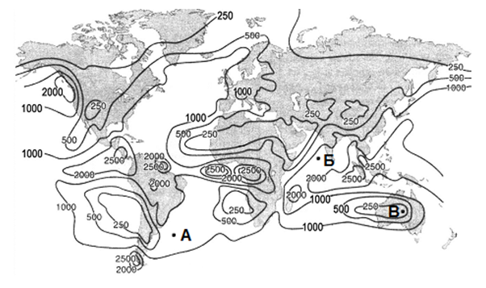
ВАБ
С помощью карты сравните среднюю температуру воздуха в июле в точках, обозначенных на карте буквами А, Б, В. Расположите эти точки в порядке увеличения в них температуры воздух в июле.
Средняя температура воздуха на уровне земной поверхности в июле, в °.
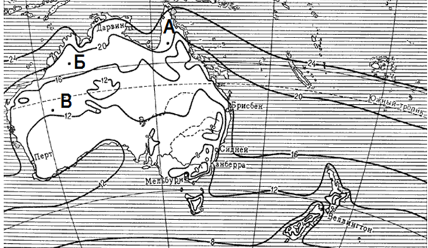
ВБА

ВОПРОС В2.
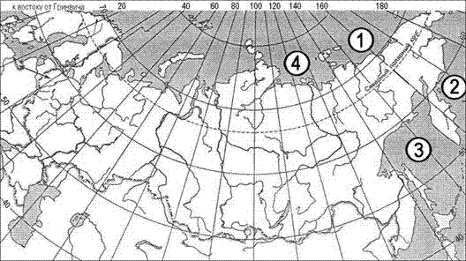
Установите соответствие между морем и его расположением на карте, обозначенным цифрой: к каждому элементу первого столбца подберите соответствующий элемент из второго и внесите в строку ответов выбранные цифры под соответствующими буквами.
МОРЕ | РАСПОЛОЖЕНИЕ НА КАРТЕ
А)Берингово | 1
Б) Лаптевых | 2
В) Охотское | 3
 | 4
А: 2; Б: 4; В: 3
Установите соответствие между морем и его расположением на карте, обозначенным цифрой: к каждому элементу первого столбца подберите соответствующий элемент из второго и внесите в строку ответов выбранные цифры под соответствующими буквами.
МОРЕ | РАСПОЛОЖЕНИЕ НА КАРТЕ
А) Берингово | 1
Б) Лаптевых | 2
В) Восточно-Сибирское | 3
 | 4
А: 2; Б: 4; В: 1
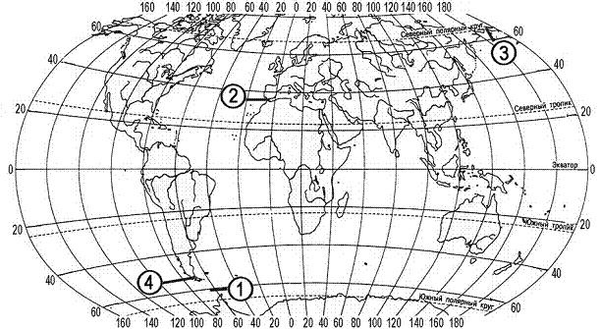
Установите соответствие между проливом и его расположением на карте, обозначенным цифрой: к каждому элементу первого столбца подберите соответствующий элемент из второго и внесите в строку ответов выбранные цифры под соответствующими буквами.
ПРОЛИВ | РАСПОЛОЖЕНИЕ НА КАРТЕ
A) Дрейка | 1
Б) Магелланов | 2
В) Берингов | 3
 | 4
A: 1; Б: 2; В: 3
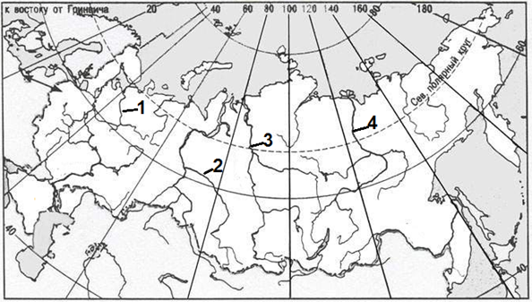
Установите соответствие между цифрой на карте России и названием реки. К каждому элементу первого столбца подберите соответствующий элемент из второго и внесите в строку ответов выбранные цифры под соответствующими буквами.
РЕКА | РАСПОЛОЖЕНИЕ НА КАРТЕ
A) Северная Двина | 1
Б) Обь | 2
В) Лена | 3
 | 4
A: 1; Б: 2; В: 4
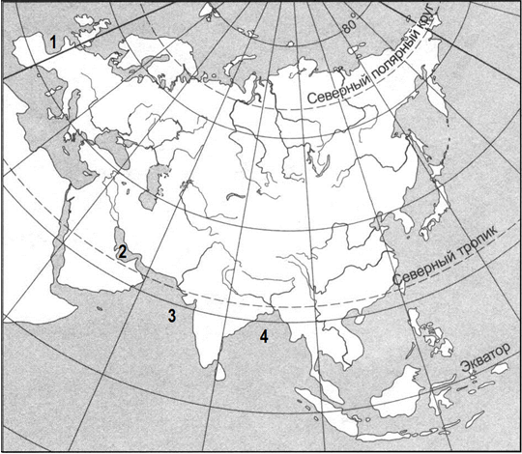
Установите соответствие между названием залива и цифрой на карте Евразии. К каждому элементу первого столбца подберите соответствующий элемент из второго и внесите в строку ответов выбранные цифры под соответствующими буквами.
ЗАЛИВ | РАСПОЛОЖЕНИЕ НА КАРТЕ
A) Бискайский | 1
Б) Бенгальский | 2
В) Персидский | 3
 | 4
A: 1; Б: 4; В: 2

ВОПРОС В3.
СУБЪЕКТ РФ | АДМИНИСТРАТИВНЫЙ ЦЕНТР
А) Амурская область | 1) Улан-Удэ
Б) Забайкальский край | 2) Чита
В) Республика Коми | 3) Благовещенск
 | 4) Сыктывкар
Установите соответствие между субъектом РФ и его административным центром: к каждому элементу первого столбца подберите соответствующий элемент из второго и внесите в строку ответов выбранные цифры под соответствующими буквами
А: 3; Б: 2; В: 4
СУБЪЕКТ РФ | АДМИНИСТРАТИВНЫЙ ЦЕНТР
А) Свердловская область | 1) Екатеринбург
Б) Республика Башкортостан | 2) Петрозаводск
В) Республика Карелия | 3) Уфа
 | 4) Элиста
Установите соответствие между субъектом РФ и его административным центром: к каждому элементу первого столбца подберите соответствующий элемент из второго и внесите в строку ответов выбранные цифры под соответствующими буквами.
А: 1; Б: 3; В: 2
СУБЪЕКТ РФ | АДМИНИСТРАТИВНЫЙ ЦЕНТР
А) Республика Калмыкия | 1) Элиста
Б) Удмуртская Республика | 2) Улан-Удэ
В) Чукотский АО | 3) Ижевск
 | 4) Анадырь
Установите соответствие между субъектом РФ и его административным центром: к каждому элементу первого столбца подберите соответствующий элемент из второго и внесите в строку ответов выбранные цифры под соответствующими буквами.
А: 1; Б: 3; В: 4
Установите соответствие между субъектом РФ и его административным центром. К каждому элементу первого столбца подберите соответствующий элемент из второго и внесите в строку ответов выбранные цифры под соответствующими буквами.
СУБЪЕКТ РФ | АДМИНИСТРАТИВНЫЙ ЦЕНТР
A) Республика Бурятия | 1) Улан-Удэ
Б) Забайкальский край | 2) Чита
В) Республика Карелия | 3) Иркутск
 | 4) Петрозаводск
А: 1; Б: 2; В: 4
Установите соответствие между республикой в составе РФ и ее столицей. К каждому элементу первого столбца подберите соответствующий элемент из второго и внесите в строку ответов выбранные цифры под соответствующими буквами.
РЕСПУБЛИКА РФ | СТОЛИЦА
A) Адыгея | 1) Майкоп
Б) Татарстан | 2) Казань
В) Калмыкия | 3) Уфа
 | 4) Элиста
А: 1; Б: 2; В: 4
Установите соответствие между субъектом РФ и его административным центром. К каждому элементу первого столбца подберите соответствующий элемент из второго и внесите в строку ответов выбранные цифры под соответствующими буквами.
СУБЪЕКТ РФ | АДМИНИСТРАТИВНЫЙ ЦЕНТР
A) Республика Марий Эл | 1) Благовещенск
Б) Республика Бурятия | 2) Улан-Удэ
В) Еврейская автономная область | 3) Йошкар-Ола
 | 4) Биробиджан
А: 3; Б: 2; В: 4

Вопрос В4.
Какие три из перечисленных стран являются крупными производителями и экспортерами каменного угля?
1Австралия2Индонезия3Алжир4США5Ливия6Франция
124

Какие три из перечисленных городов России являются крупными центрами производства алюминия?
1Архангельск2Братск3Новокузнецк4Красноярск5Липецк6Сыктывкар
234
В каких трех регионах России имеются атомные электростанции.
1Архангельская область2Воронежская область3Тверская область4Ивановская область5Краснодарский край6Ростовская область
236
Какие три из перечисленных стран являются крупными мировыми производителями стали?
1Китай2Япония3Нигер4США5Ливия6Франция
124
Какие три из перечисленных городов России являются крупными центрами производства алюминия?
1Анадырь2Волхов3Братск4Волгоград5Тула6Ярославль
234
Выберите в приведенном списке три субъекта РФ, в которых имеются атомные электростанции.
1Магаданская область2Чукотский АО3Курская область4Приморский край5Краснодарский край6Смоленская область
236

Вопрос В5.
В соответствии с законом "Об исчислении времени" и постановлением правительства России с сентября 2011 г. на территории страны устанавливаются 9 часовых зон, (см. карту).
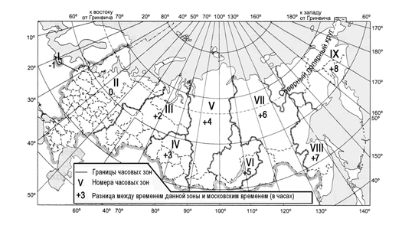
Самолёт вылетел из Санкт-Петербурга (II-я часовая зона) в Калининград (I-я часовая зона) в 9 часов по местному времени. Расчётное время полёта составляет 2 часа. Сколько времени будет в Калининграде, когда самолёт приземлится?
Ответ запишите цифрами.
10
В соответствии с законом "Об исчислении времени" и постановлением правительства России с сентября 2011 г. на территории страны устанавливаются 9 часовых зон, (см. карту).
Самолёт вылетел из Санкт-Петербурга (II-я часовая зона) в Калининград (I-я часовая зона) в 10 часов по московскому времени. Расчётное время полёта составляет 2 часа. Сколько времени будет в Калининграде, когда самолёт приземлится?
Ответ запишите цифрами.
11

В соответствии с законом "Об исчислении времени" и постановлением правительства России с сентября 2011 г. на территории страны устанавливаются 9 часовых зон, (см. карту).
Самолёт вылетел из Москвы (II-я часовая зона) в Калининград (I-я часовая зона) в 9 часов по московскому времени. Расчётное время полёта составляет 2 часа. Сколько времени будет в Калининграде, когда самолёт приземлится? Ответ запишите цифрами.
10
В соответствии с законом "Об исчислении времени" и постановлением правительства России с сентября 2011 г. на территории страны устанавливаются 9 часовых зон, (см. карту).
Самолёт вылетел из Калининграда (I-я часовая зона) в Москву (II-я часовая зона) в 9 часов по местному времени. Расчётное время полёта составляет 2 часа. Сколько времени будет в Москве, когда самолёт приземлится?
Ответ запишите цифрами.
12
В соответствии с законом "Об исчислении времени" и постановлением правительства России с сентября 2011 г. на территории страны устанавливаются 9 часовых зон, (см. карту).
Самолёт вылетел из Москвы (II-я часовая зона) в Оренбург (III-я часовая зона) в 8 часов по московскому времени. Расчётное время полёта составляет 2 часа. Сколько времени будет в Оренбурге, когда самолёт приземлится?
Ответ запишите цифрами.
12
соответствии с законом "Об исчислении времени" и постановлением правительства России с сентября 2011 г. на территории страны устанавливаются 9 часовых зон, (см. карту).
Самолёт вылетел из Санкт-Петербурга (II-я часовая зона) в Оренбург (III-я часовая зона) в 8 часов по московскому времени. Расчётное время полёта составляет 5 часов. Сколько времени будет в Оренбурге, когда самолёт приземлится?
Ответ запишите цифрами.
15
Вопрос В6.
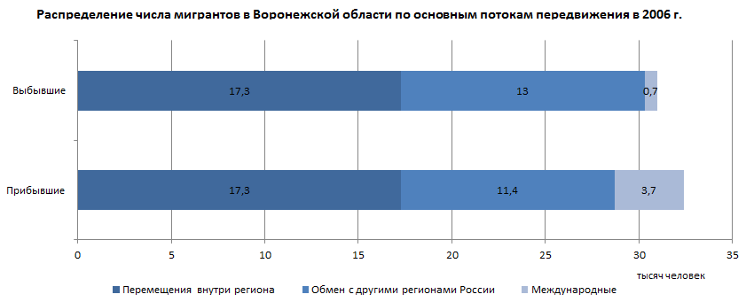
Используя данные диаграммы, определите величину миграционного прироста населения Воронежской области в 2006 г. Ответ дайте в тысячах человек.
1,4
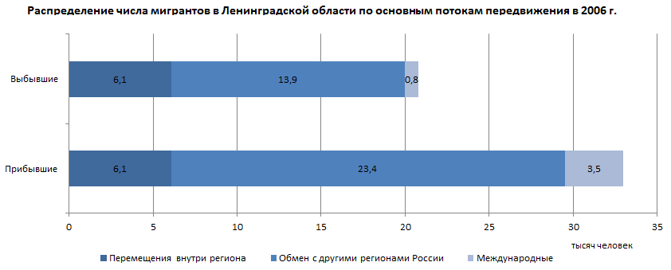
Используя данные диаграммы, определите величину миграционного прироста населения Ленинградской области в 2006 г. Ответ дайте в тысячах человек.
12,2
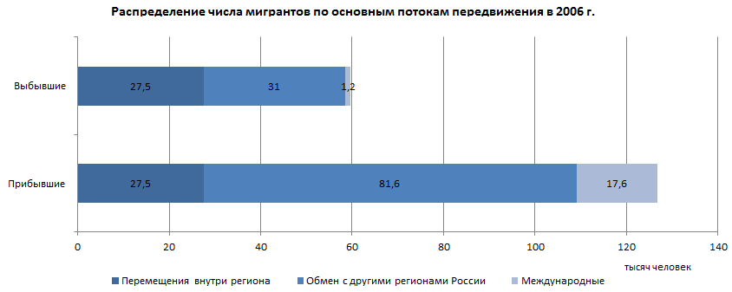
Используя данные диаграммы, определите величину миграционного прироста населения Московской области в 2006 г. Ответ дайте в тысячах человек
67
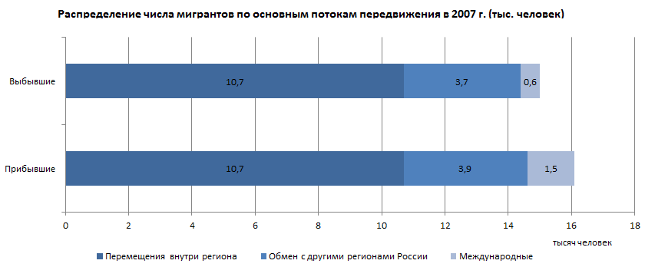
Используя данные диаграммы, определите величину миграционного прироста населения Республики Карелия в 2007 году. Ответ дайте в тысячах человек.
1,1

Вопрос В7.
Расположите перечисленные страны в порядке возрастания в них рождаемости (на 1 тыс. жителей). Укажите ответ в виде последовательности буквенных обозначений выбранных элементов без пробелов.
А) Бразилия
Б) США
В) Эфиопия
Г) Чехия
ГБАВ
Расположите страны в порядке возрастания в них рождаемости (на 1 тыс. жителей). Укажите ответ в виде последовательности буквенных обозначений выбранных элементов без пробелов.
А) Австралия
Б) Чили
В) Судан
Г) Польша
ГБАВ
Расположите страны в порядке убывания в них показателя рождаемости (на 1 тыс. жителей). Укажите ответ в виде последовательности буквенных обозначений выбранных элементов без пробелов.
А) Германия
Б) Аргентина
В) Канада
Г) Нигер
ГБВА
Расположите страны в порядке возрастания рождаемости (на 1 тыс. жителей). Укажите ответ в виде последовательности буквенных обозначений выбранных элементов.
А) Венесуэла
Б) США
В) Эфиопия
Г) Польша
ГБАВ
Расположите страны в порядке возрастания в них рождаемости (на 1 тыс. жителей). Укажите ответ в виде последовательности буквенных обозначений выбранных элементов.
А) Канада
Б) Эквадор
В) Мали
Г) Латвия
ГАБВ
Расположите страны в порядке убывания показателя рождаемости (на 1 тыс. жителей). Укажите ответ в виде последовательности буквенных обозначений выбранных элементов.
А) Германия
Б) Аргентина
В) Австралия
Г) Эфиопия
ГБВА

Вопрос B8.
Используя данные из приведенной ниже таблицы, сравните ресурсообеспеченность стран пресной водой.
 | Страна | Ресурсы пресной воды,  тыс куб. км | Численность населения,  млн чел.
А) | Китай | 2830 | 1331,2
Б) | Боливия | 622 | 9,9
В) | Конго | 832 | 3,7
Расположите страны в порядке увеличения показателя ресурсобеспеченности. Укажите ответ в виде последовательности буквенных обозначений выбранных элементов без пробелов.
АБВ
Используя данные из приведенной ниже таблицы, сравните ресурсообеспеченность стран нефтью.
 | Страна | Разведанные запасы  нефти, млрд т | Добыча нефти,  млн т в год
А) | Китай | 2,1 | 190
Б) | Казахстан | 5,5 | 62
В) | Бразилия | 1,7 | 84
Расположите страны в порядке увеличения показателя ресурсобеспеченности. Укажите ответ в виде последовательности буквенных обозначений выбранных элементов без пробелов.
АВБ
Используя данные из приведенной ниже таблицы, сравните ресурсообеспеченность стран пахотными угодьями.
 | Страна | Площадь  пашни, млн га | Численность  населения, млн чел.
А) | Бразилия | 59,5 | 190,0
Б) | Китай | 138,5 | 1331,2
В) | Казахстан | 24,8 | 15,9
Расположите страны в порядке увеличения показателя ресурсообеспеченности. Укажите ответ в виде последовательности буквенных обозначений выбранных элементов без пробелов.
БАВ
Используя данные из приведенной таблицы сравните ресурсообеспеченность стран пресной водой. Расположите страны в порядке увеличения показателя ресурсобеспеченности.
 | Страна | Ресурсы пресной воды,  км3 | Численность населения,  млн чел.
A) | Китай | 2800 | 1 346
Б) | Индонезия | 2530 | 238,2
В) | Канада | 2900 | 34,5
Укажите ответ в виде последовательности буквенных обозначений выбранных элементов без пробелов.
АБВ
Используя данные таблицы, сравните ресурсообеспеченность стран нефтью. Расположите страны в порядке увеличения показателя ресурсобеспеченности.
 | Страна | Запасы  нефти, в миллиардах (109) баррелей | Добыча нефти,  в тысячах (103) баррелей в день
А) | Венесуэла | 211,2 | 2471
Б) | США | 30,9 | 7513
В) | ОАЭ | 97,8 | 2849
Укажите ответ в виде последовательности буквенных обозначений выбранных элементов без пробелов.
А) Венесуэла
Б) США
В) ОАЭ
БВА
Используя данные из приведенной таблицы, сравните ресурсообеспеченность стран природным газом. Расположите страны в порядке увеличения показателя ресурсобеспеченности.
 | Страна | Запасы  природного газа, в млрд м3 | Добыча природного газа,  в млрд м3
А) | Мексика | 412 | 51
Б) | Бразилия | 306 | 18,4
В) | Австралия | 860 | 43
Укажите ответ в виде последовательности буквенных обозначений выбранных элементов без пробелов.
АБВ

Вопрос B9.
Расположите перечисленные периоды геологической истории Земли в хронологическом порядке начиная с самого раннего. Укажите ответ в виде последовательности буквенных обозначений выбранных элементов без пробелов.
А) меловой
Б) силурийский
В) триасовый
БВА
Расположите перечисленные периоды геологической истории Земли в хронологическом порядке начиная с самого раннего. Укажите ответ в виде последовательности буквенных обозначений выбранных элементов без пробелов.
А) неогеновый
Б) меловой
В) ордовикский
Правильно: ВБА
Расположите перечисленные периоды геологической истории Земли в хронологическом порядке начиная с самого раннего. Укажите ответ в виде последовательности буквенных обозначений выбранных элементов.
А) каменноугольный
Б) палеогеновый
В) меловой
Правильно: АВБ
Расположите перечисленные периоды геологической истории Земли в хронологическом порядке начиная с самого раннего. Укажите ответ в виде последовательности буквенных обозначений выбранных элементов без пробелов.
А) Кембрийский
Б) Пермский
В) Юрский
Правильно: АБВ
Расположите перечисленные периоды геологической истории Земли в хронологическом порядке начиная с самого раннего. Укажите ответ в виде последовательности буквенных обозначений выбранных элементов.
А) триасовый
Б) силурийский
В) ордовикский
Правильно: ВБА
Расположите перечисленные периоды геологической истории Земли в хронологическом порядке начиная с самого раннего. Укажите ответ в виде последовательности буквенных обозначений выбранных элементов.
А) каменноугольный
Б) юрский
В) меловой
Правильно: АБВ

Вопрос B10.

Определите страну по ее краткому описанию.
Эта страна относится к числу экономически высокоразвитых. Ее территория полностью расположена в Западном полушарии и омывается водами трех океанов. Страна является первой по размерам территории и третьей по численности населения на материке, на котором она расположена.
Правильно: Канада
Определите страну по ее краткому описанию.
Территория этой африканской страны расположена в пределах экваториального и субэкваториального климатических поясов. Главными природными богатствами являются запасы нефти, природного газа, оловянных руд. По численности населения страна входит в десятку крупнейших стран мира. Стран активно участвует в международном географическом разделении труда, является членом ОПЕК.
Правильно: Нигерия
Определите страну по ее краткому описанию.
Эта страна относится к числу экономически высокоразвитых. Ее территория полностью расположена в восточном полушарии и омывается водами двух океанов. Значительную часть территории занимают пустыни и полупустыни. В мировом географическом разделении труда страна играет роль крупного поставщика железной руды, каменного угля, сжиженного природного газа и овечьей шерсти.
Правильно: Австралия
Определите страну по ее краткому описанию.
На территории этого островного государства практически нет полезных ископаемых. Уровень развития экономики очень высокий. Страна входит в число стран-членов «Большой восьмёрки» и АТЭС. Форма правления — монархия. Страна характеризуется высокой плотностью населения и высокой урбанизацией (более 80% населения проживает в городах). В стране самый высокий в мире показатель ожидаемой продолжительности жизни. Из-за частых подземных толчков страна стала мировым лидером по изучению и предсказанию землетрясений.
Правильно: Япония
Определите страну по ее краткому описанию.
Территория этой страны омывается водами трех океанов. Она относится к числу крупнейших по площади стран. Плотность населения одна из самых низких в мире (3 чел на км² ). Это экономически развитая страна с высоким ВВП на душу населения. 75% территории страны имеет — зона севера.
Правильно: Канада
Определите страну по ее краткому описанию.
Территория этой страны расположена на двух крупных островах и большом количестве (приблизительно 700) прилегающих мелких островах. Климат меняется от субтропического до умеренного. Это экономически развитая страна. В стране развито животноводство (особенно молочное животноводство и овцеводство), садоводство, виноделие и виноградарство, лесоводство. С каждым годом важным элементом экономики становится туризм. Страна характеризуется значительными расстояниями между населёнными пунктами и географической изолированностью (ближайший сосед расположен на расстоянии около 1400 км).
Правильно: Новая Зеландия

Вопрос B11.

Определите регион России по его краткому описанию.
Особенностью ЭГП этого края является наличие выхода к государственной границе России. Административный центр, расположенный на берегах Оби, имеет численность населения более 610 тыс. человек. Природа региона очень разнообразна, но большая часть его территории находится в зоне степей и лесостепей. Благоприятные агроклиматические условия способствовали превращению региона в одну из крупных житниц страны.
Правильно: Алтайский
Определите регион России по его краткому описанию.
Эта республика расположена в европейской части России и не имеет границы с зарубежными странами. Часть ее территории расположена за полярным кругом. Главными природными богатствами являются запасы леса, нефти, природного газа и каменного угля. Плотность населения ниже средней по России
Правильно: Коми
Определите регион России по его краткому описанию.
Эта область, расположенная в северной части нашей страны, граничит с двумя странами мира. В ее пределах работают несколько крупных морских портов. В области располагается месторождение бокситов, фосфатных руд, горючих сланцев и др. Среди отраслей промышленности развиты добывающие, обрабатывающие, электроэнергетика. Имеется центр алюминиевой промышленности (производство глинозема), нефтеперерабатывающие предприятия, достаточно развитая мебельная промышленность, целлюлозно-бумажная и пищевая промышленности. Сельское хозяйство области имеет ярко выраженную пригородную специализацию, ведущие отрасли — молочно-мясное животноводство, картофелеводство и овощеводство. Транспортная сеть региона хорошо развита, что обусловлено соседством с одним из крупнейших в России транспортных узлов.
Правильно: Ленинградская
Определите субъект Российской Федерации по его краткому описанию.
Этот край появился на карте страны недавно в результате объединения 2-х субъектов. Он имеет границу с зарубежными государствами. Климат края резко-континентальный. Плотность населения низкая. Край обладает значительным гидроэнергопотенциалом, большими запасами древесины, крупнейшими в стране разведанными запасами меди, молибдена, золота, олова, полиметаллических руд.
Правильно: Забайкальский край

Определите субъект Российской Федерации по его краткому описанию.
Этот край граничит с одной из зарубежных стран мира по суше, но не имеет морской границы. Плотность населения края выше чем, чем в среднем по России, а доля городского населения ниже (не достигает 60%). Благоприятные агроклиматические условия края способствовали превращению его в крупный сельскохозяйственный район: по сбору зерновых он занимает четвёртое место в стране. Край традиционный производитель зерна, молока, мяса. Здесь выращивают сахарную свеклу, подсолнечник, лён масличный, лён-долгунец, хмель, рапс, сою. Основную роль в промышленности края играет машиностроение: выпускаются гусеничные трактора и плуги, паровые котлы, грузовые магистральные вагоны, дизели. Значительная часть выпускаемой продукции относится к предприятиям оборонного комплекса. Численность населения самого крупного города края менее 700 тыс. чел. Расположен этот город на берегу крупной реки бассейна Северного Ледовитого океана.
Правильно: Алтайский край

Определите субъект Российской Федерации по его краткому описанию.
Эта область граничит с одним европейским государством. Плотность населения здесь значительно превышает среднюю по стране. Экономика области основана на двух основных видах природных ресурсов: плодородных почвах и богатых железных рудах . В Российской Федерации область выделяется продукцией сельского хозяйства, добычей железной руды, производством сахара и выработкой электроэнергии (здесь расположена одна из крупнейших АЭС), продукцией легкой промышленности.
Правильно: Курская область

Вопрос B12.

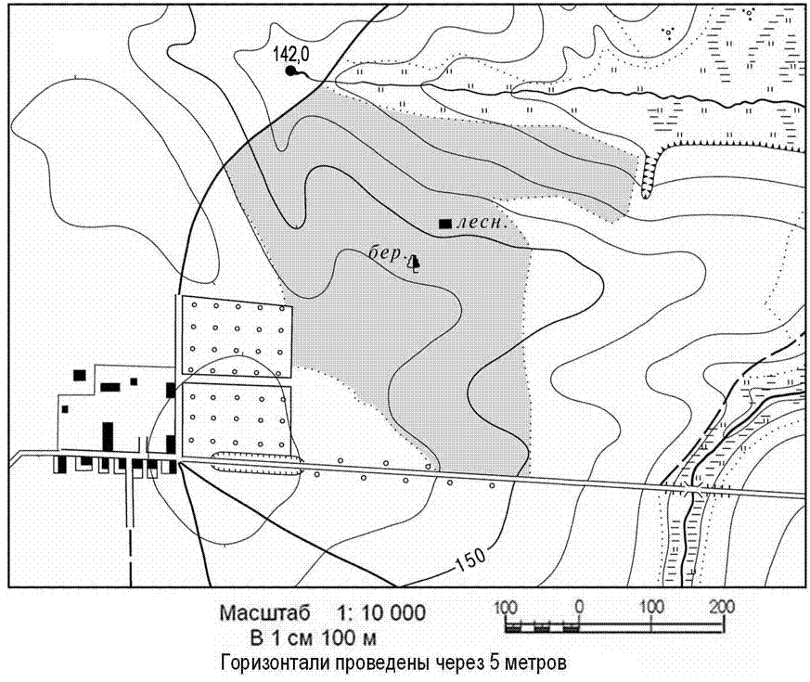
Определите по карте расстояние на местности по прямой от родника на высоте 142,0 до дома лесника. Полученный результат округлите до десятков метров. Ответ запишите цифрами.
300
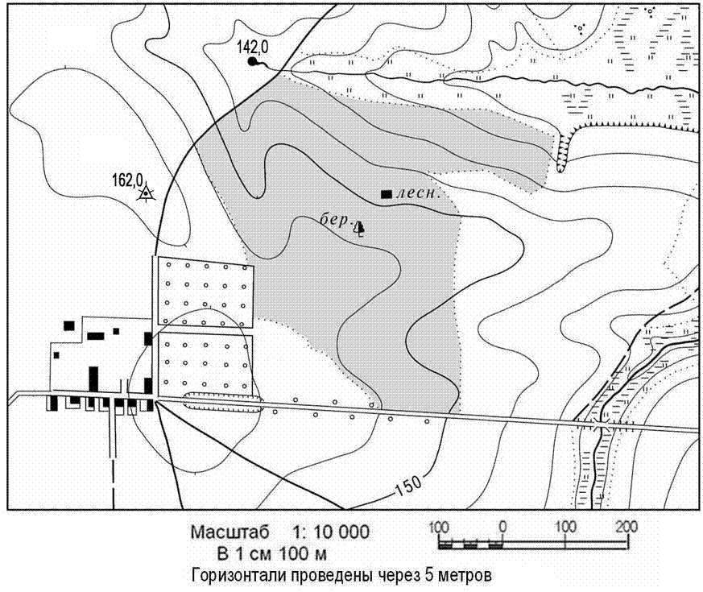
Определите по карте расстояние на местности по прямой от дома лесника до геодезического знака 162,0. Полученный результат округлите до десятков метров. Ответ запишите цифрами.
370
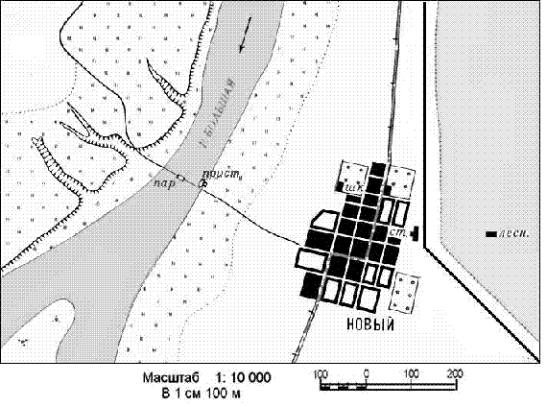
Определите по карте расстояние на местности по прямой от здания станции в поселке Новый до дома лесника. Полученный результат округлите до десятков метров. Ответ запишите цифрами.
160
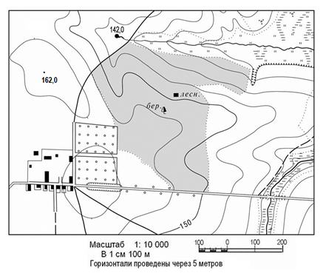
Определите по карте расстояние на местности по прямой от родника на высоте 142,0 до вершины 162,0 м. Полученный результат округлите до десятков метров. Ответ запишите цифрами.
270
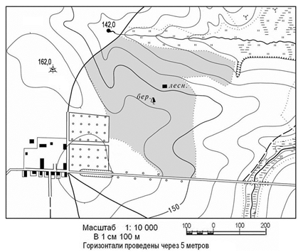
Определите по карте расстояние на местности по прямой от геодезического знака 162,0 до дома лесника. Полученный результат округлите до десятков метров. Ответ запишите цифрами.

400
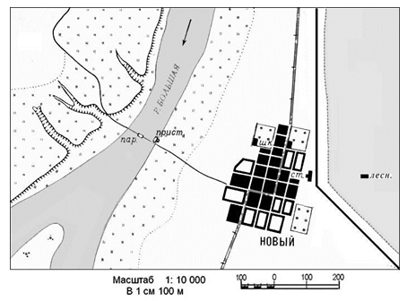
Определите по карте расстояние на местности по прямой от пристани на р. Большая до дома лесника. Полученный результат округлите до десятков метров. Ответ запишите цифрами.
630

Вопрос B13.
Определите азимут, по которому надо идти от родника на высоте 142,0 до дома лесника. Ответ запишите цифрами.
135

Определите по карте азимут, по которому надо идти от дома лесника до геодезического знака 162,0. Ответ запишите цифрами.
270
Определите азимут, по которому надо идти от здания станции в поселке Новый до дома лесника. Ответ запишите цифрами.
90
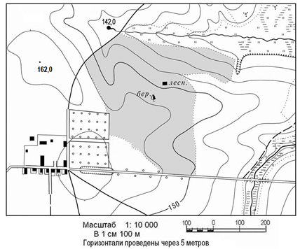
Определите азимут, по которому надо идти от родника на высоте 142,0 до вершины 162,0 м. Ответ запишите цифрами.
240
Определите по карте азимут, по которому надо идти от геодезического знака 162,0 до дома лесника. Ответ запишите цифрами.
98
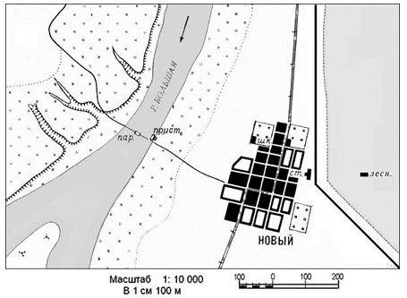
Определите азимут, по которому надо идти от пристани на р. Большая до дома лесника. Ответ запишите цифрами.
98

